Государственное бюджетное дошкольное образовательное учреждение детский сад № 36 комбинированного вида Кировского района Санкт-Петербурга

Дидактическая игра
«Времена года и их признаки»
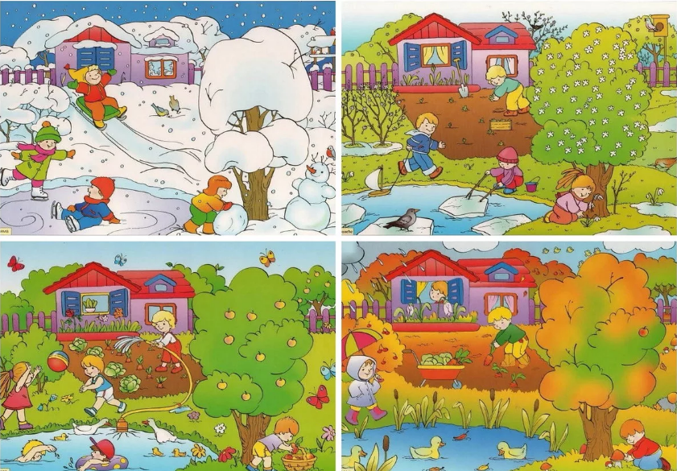

Составители:

.
Воспитатель: Стрельникова Ольга Олеговна
Воспитатель: Азизова Наталья Рафатовна Старший воспитатель: Таланова
Юлия Олеговна

г. Санкт-Петербурга
2020 год
Пояснительная записка
к дидактической игре «Времена года и их признаки»
Игра разработана с учетом современных педагогических технологий, способствующих активизации деятельности дошкольников, индивидуализации обучения, воспитания детей и адресовано воспитателям дошкольных учреждений.
Игра имеет развивающее, обучающее и воспитывающие значение. Данная игра прекрасно подходит для индивидуальной, подгрупповой и фронтальной работы с дошкольниками. Игра может иметь соревновательный характер.
Дидактическая игра предназначена для работы с детьми от 3 до 7 лет в образовательной деятельности по развитию речи, формированию элементарных математических представлений, формированию целостной картины мира, ознакомлению с художественной литературой, а также для развития сенсомоторики. Игра содержит ряд правил, которые могут меняться в зависимости от возраста и индивидуальных особенностей развития детей.
В набор входят четыре ёмкости, изготовленные из пластиковых бутылок, которые подписаны («Зима», «Весна», «Лето», «Осень») и заполнены пластиковыми крышками с отверстиями, а также набор картинок по временам года и верёвочки разной длины. Цвет крышек соответствует выбранному цвету сезона: красный - лето, белый - зима, зелёный - весна и жёлтый - осень.
Материалы, используемые для изготовления данного пособия - это бросовый материал, обработанный для безопасности детей дошкольного возраста.

Цель дидактической игры «Времена года и их признаки»
- формирование у детей дошкольного возраста представлений об окружающем мире (время года, смена времён года, характерные признаки времён года)

Задачи дидактической игры «Времена года и их признаки»
- Учить видеть и выделять признаки того или иного времени года с опорой на картинку и изображенные природные явления, виды деятельности людей, одежду и пр.;
- Развивать внимание, память, зрительное восприятие, связную речь, логическое мышление, мелкую моторику, эмоции и чувства;
- Расширять словарный запас детей и всех компонентов устной речи;
- Закреплять знания детей об окружающем мире.
- Воспитывать осознанное и правильное отношение к природе.

Правила дидактической игры «Времена года и их признаки»
Воспитатель показывает детям картинку, а дети по картинке должны определить время года и выбрать крышечку того цвета, который соответствует заданному времени года. После чего нанизывают её на верёвку. В продолжении игры, крышки собираются на верёвку, как бусы.

Варианты дидактической игры «Времена года и их признаки»
Игра «Когда это бывает»
Цель: Развитие логического мышления, закрепление представлений об основных признаках времён года и соответствие цвета крышки определённому времени года.
Ход игры: Воспитатель показывает детям картинку с основным признаком определенного времени года («Снежинка»- зима (белая крышечка), «Распускающийся листок»- весна (зелёная крышечка), «Цветок»- лето (красная крышечка), «Жёлтый лист»- осень (жёлтая крышечка)) Ребенок нанизывает крышечки соответствующего цвета на верёвку, в той последовательности какой показаны картинки.

Игра «Повтори, не ошибись»
Цель: Закреплять названия времён года и их последовательность.
Ход игры: Воспитатель показывает детям картинки времён года в той последовательности, какой они идут. Нанизывая каждую крышечку на верёвку, дети в слух произносят заданное время года. Назвав четыре времени года, воспитатель может продолжить игру начав в другой последовательности., проверяя правильность сбора бус у детей.

Игра «Продолжай»
Цель: Закреплять умение называть признаки времён года и соотносить эти признаки с определённым цветом крышечки.
Ход игры: Воспитатель показывает детям опорные демонстрационные картинки времён года с изображением нескольких признаков, дети называют признаки и нанизывают на верёвку крышечки. Таким образом на одно время года ребёнок может собрать несколько крышек одинакового цвета. ( Бусы могут выглядеть так: 5- красных крышек, далее 4-жёлтые крышки, 6-белых и 3- зелёных)

Игра «Чьи бусы длиннее?»
Цель: Закреплять умение называть как можно больше признаков каждого времени года.
Ход игры: Воспитатель показывает детям картинку с определённым временем года, на которой изображено много признаков Дети находят как можно больше признаков и нанизывают на верёвку крышечки. Выигрывает тот ребёнок, который соберёт самые длинные бусы и назовёт все признаки, которые он увидел.

